წითელას შემთხვევების რაოდენობა საქართველოში რეგიონების მიხედვით, 2018 წელი 24 დეკემბერი

რეგიონი | აფხაზეთი | აჭარა | გურია | თბილისი | იმერეთი | კახეთი | მცხეთა-მთიანეთი | რაჭა-ლეჩხუმი | სამეგრელო | სამცხე-ჯავახეთი | ქვემო ქართლი | შიდა ქართლი | სულ
24 დეკემბერს  შეტყობინებულია | 1 | 0 | 0 | 9 | 10 | 0 | 0 | 0 | 1 | 0 | 0 | 0 | 21
სულ 2018 წელი  24 დეკემბრის ჩათვლით | 12 | 322 | 27 | 758 | 431 | 23 | 23 | 12 | 239 | 21 | 76 | 33 | 1979

ასაკობრივი განაწილება

 | შემთხვევათა  რ-ობა | %
0-1 | 208 | 10,5
1-4 | 283 | 14,3
5-14 | 275 | 13,9
15-19 | 142 | 7,1
20-29 | 527 | 26,7
30-40 | 399 | 20,2
40+ | 145 | 7,3
სულ | 1979 | 100

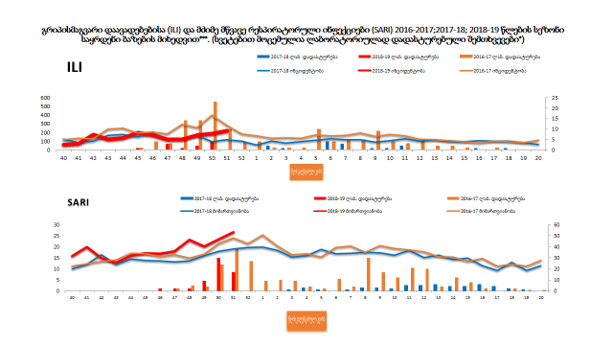

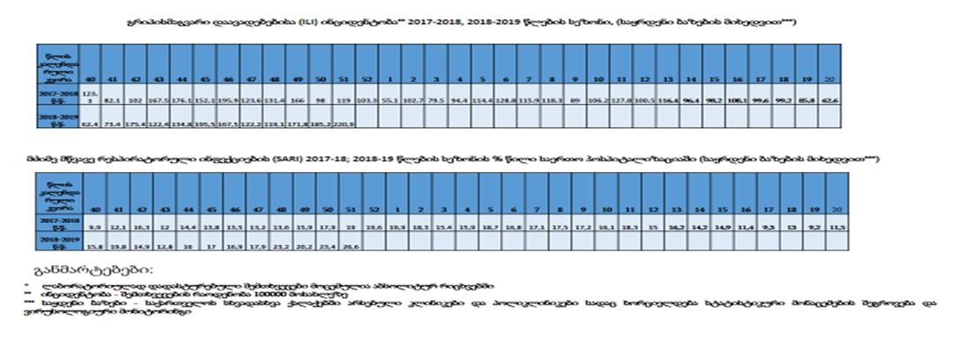

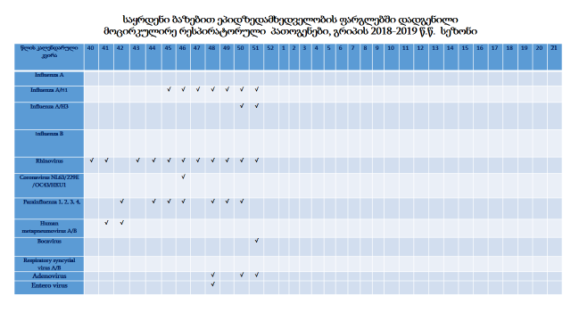

გრიპის მიმდინარე სეზონის განმავლობაში სულ გამოვლენილია ლაბორატორიულად დადასტურებული 73 შემთხვევა, მათგან: 70 არის A/H1p; ხოლო 3 – A/H3;

